“志愿中国”服务时长证明下载方法

1.在电脑端登录志愿中国（www.zyz.org.cn）
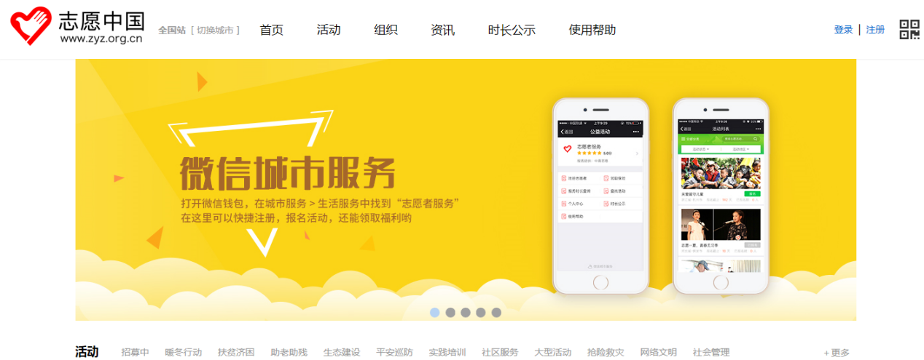

点击右上角登录

输入帐号密码即可登录，帐号密码与“志愿汇”app相同
2.登录帐号进入个人中心后，点击志愿服务证明
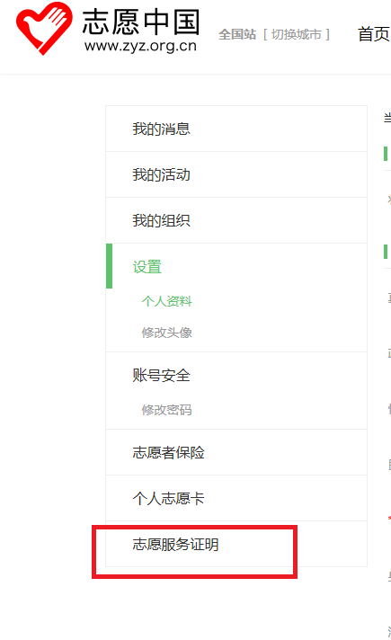

3.点击下载证明即可（请点击左下角“下载”，证明每日仅可下载一次）
